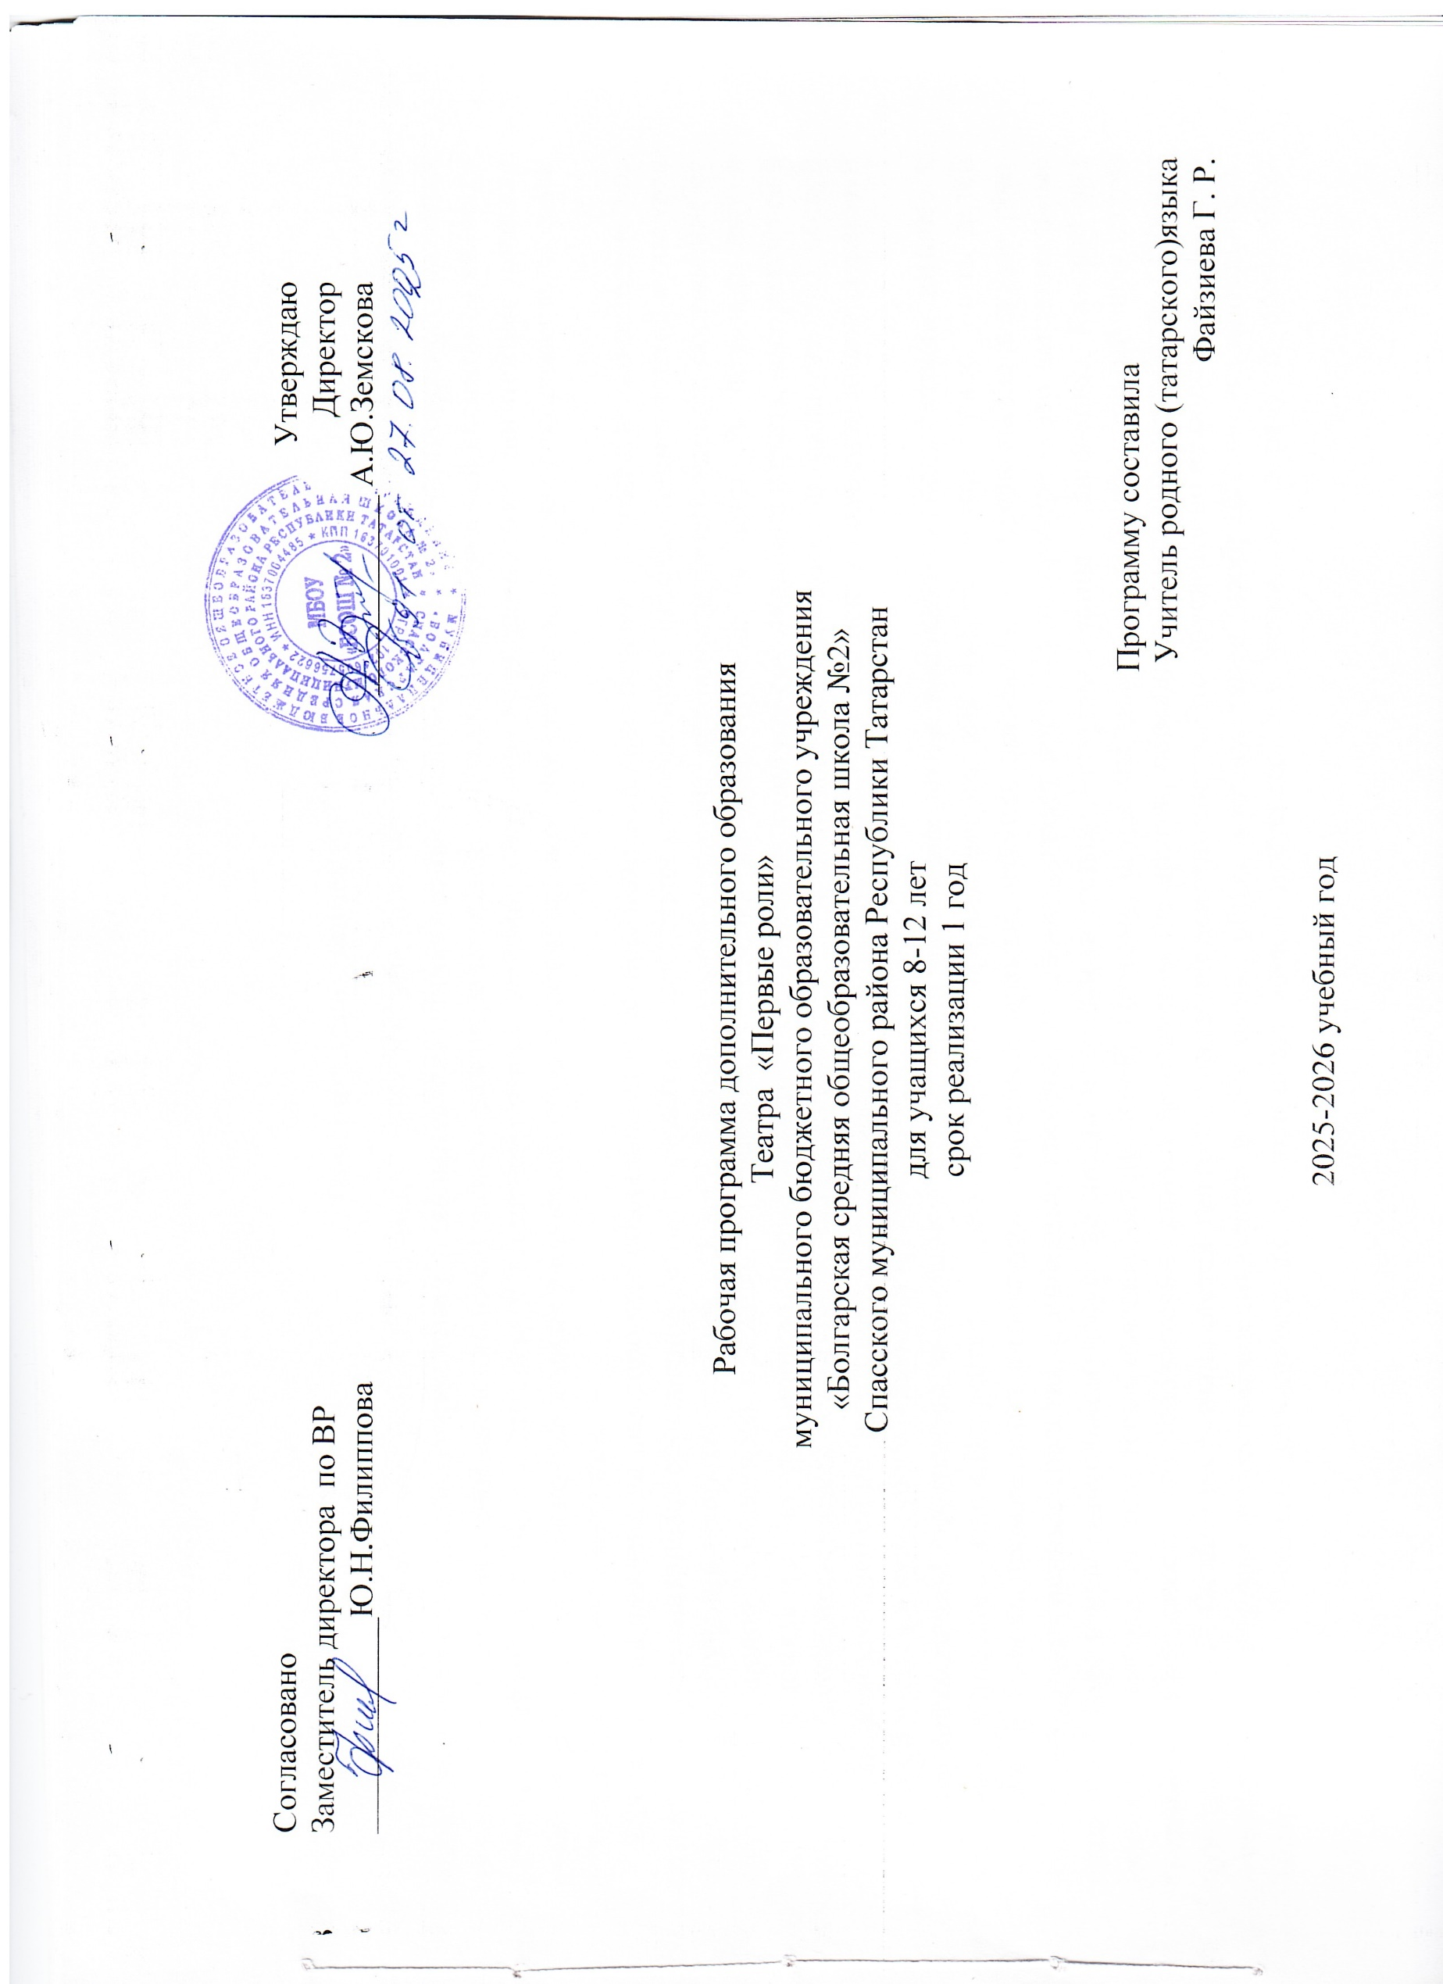

Рабочая программа дополнительного образования
по родному (татарскому) языку
муниципального бюджетного образовательного учреждения
«Болгарская средняя общеобразовательная школа №2»
Спасского муниципального района Республики Татарстан
для учащихся 8-12 лет
срок реализации 3 года

Программу составила
Учитель родного (татарского)языка
Файзиева Г.Р.

2025-2026 учебный год

Пояснительная записка
Познавательно-речевое развитие занимает одно из ведущих мест в содержании воспитательного процесса школьного образовательного учреждения и является его приоритетным направлением. Для полноценного развития личности учащихся огромное значение имеет разнообразная речевая деятельность. Важной задачей воспитания является развитие у детей устойчивого интереса к татарскому языку, желание общаться на родном языке. Богатейшее поле для развития речи детей, а также развития их творческих способностей представляет театрализованная деятельность. В связи с этим, в школе ведётся кружок.
Программа направлена на всестороннее социально-личностное, познавательно-речевое, художественно-эстетическое развитие и предусматривает обогащение детского развития посредством приобщения к истокам национальной культуры, краеведения, изучения татарского языка. «Освоение национальной культуры, духовности своего народа, обогащение ее культурой народов совместного проживания, ориентация ребенка на культуру как на ценность позволит ему в дальнейшем понять и культуру мировую. Лишь такой широкий взгляд на культуру собственного народа, восприятие ее в контексте более масштабных культурных процессов может стать основой формирования и развития творческой личности, позволяющей ей не просто пассивно созерцать национальную культуру, а вносить в нее свой индивидуальный вклад, включаться в культуросозидающий процесс» (Ф. Ф. Харисов).
Актуальность.данной программы заключается в том, что в настоящее время наблюдается повышенный интерес к изучению татарского языка.Искусство – одно из мощных средств воспитания чувств, поэтому надо учить детей понимать и любить произведения литературы, живописи, музыки, научить понимать, что чрезвычайно важную роль играют и художественные средства, с помощью которых художник создает образ. В литературе – это выразительные средства языка, в изобразительном искусстве линии и краски, в музыке – звуки, в танце – движения. Каждый вид искусства уникален, но они тесно связаны между собой. Поэтому, когда мы знакомим ребенка с каким-либо видом творческой деятельности, это положительно влияет на освоение им другой, обогащает опыт, вызывает более глубокие чувства и эмоции. Особая роль выделяется театрализованной деятельности. Это обусловлено ее родством с театром - синтетическим видом искусства, соединяющий в себе слово, образ, музыку, танец, изобразительную деятельность. Театр — один из самых демократичных и доступных видов искусства для детей, он наряду с проблемами современной педагогики и психологии позволяет решить и многие актуальные проблемы обучения детей дошкольного возраста двум государственным языкам.
Кружковая работа входит в систему дополнительного образования. Сюда входят занятия с кружковцами, подготовка команды к предметным олимпиадам, интеллектуальным марафонам, предметным турнирам, групповая работа, подготовка к научным чтениям, исследовательская работа.

Основные направления курса –изучение родного(татарского )языка.
Цели программы:
Формирование нравственно-эстетической личности на основе традиционных ценностей национальной культуры, средствами народного фольклора.
В соответствии с данной целью выдвинуты следующие задачи:
образовательные: познакомить с основными жанрами татарского фольклора;
развивающие: развивать творческие способности детей.
воспитательные: воспитывать бережное отношение, уважение к традициям татарской культуры, к татарскому фольклору, костюму, национальную гордость за свой народ, его культурное наследие.
При реализации программы используются групповая и коллективная формы работы. Такие формы работы развивают коммуникативные умения: умение работать со всеми вместе, терпимо относиться к мнению партнера, умение аргументировано излагать собственное мнение.

Результаты освоения курса:
- знать о фольклоре, как источнике народной мудрости, красоты, жизненно силы;
- определять характер и жанр произведений;
- пересказывать сюжеты сказок, легенд;
- исполнять народные песни, танцы;
- применять пословицы, считалки, скороговорки, прибаутки и т.д.;
- играть в народные игры и организовывать их;
- исполнять мини – спектакль на татарском языке;
- работать с партнером в группе;
- оценить процесс и результаты своей работы.
Приоритетное внимание уделяется специфическим детским видам деятельности: игре, изобразительной, театрализованной, конструктивной, музыкальной, культурно-досуговой. Поэтому, при ознакомлении с народной культурой по возможности используются не только художественная литература, иллюстрации, шутки и т.д., но и «живые» наглядные предметы и материалы: национальные костюмы, предметы быта, с которыми можно познакомиться в школьной музейной комнате. Создаются различные воображаемые ситуации, «переносящие» детей в татарскую избу, на народные праздники, благодаря чему для них открывается возможность первого проникновения в историю татарского народа.

Основные принципы, положенные в основу программы:
- принцип доступности, учитывающий индивидуальные особенности каждого ребенка, создание благоприятных условий для их развития;
- принцип демократичности, предполагающий сотрудничество учителя и ученика;
- научности, предполагающий отбор материала из научных источников, проверенных практикой;
- систематичности и последовательности – знание в программе даются в определенной системе, накапливая запас знаний, дети могут применять их на практике.
Основными критериями отбора материала при составлении программы является ее культурная значимость, актуальность, воспитательная ценность.

Методы работы:
- словесные методы: рассказ, беседа, сообщения - эти методы способствуют обогащению теоретических знаний детей, являются источником новой информации.
- наглядные методы: демонстрации рисунков, плакатов, макетов, схем, коллекций, иллюстраций. Наглядные методы дают возможность более детального обследования объектов, дополняют словесные методы, способствуют развитию мышления детей;
- практические методы: изготовление рисунков, плакатов, схем, практические работы. Практические методы позволяют воплотить теоретические знания на практике, способствуют развитию навыков и умение детей.
Учитывая возрастные и психологические особенности детей, необходимо использовать такие формы проведения занятий как исследование, экскурсии, работа в группах, дискуссии, путешествия, беседы, викторины, встречи с интересными людьми, конкурсы, выставки. Такие формы работы позволяют детям почувствовать их причастность к культурному наследию народа, его ценностям.
Требования к результатам обучения

Предметные
различать основные языковые средства: слова, словосочетания, предложения, текста;
• практически использовать знания алфавита при работе со словарём;
• выявлять слова, значение которых требует уточнения;
• различать родственные (однокоренные) слова и формы слова;
• ориентироваться в заголовке, оглавлении, ключевых словах с целью извлечения информации (уметь читать);
• осознанно передавать содержание прочитанного текста, строить высказывание в устной и письменной формах;
• соблюдать нормы татарского литературного языка в собственной речи и оценивать соблюдение этих норм вречи
• собеседников (в объёме представленного в учебнике материала); проверять правильность постановки ударения или произношения слова по словарю учебника (самостоятельно) или
• обращаться за помощью (к учителю, родителям и др.); подбирать синонимы для устранения повторов в тексте и более точного и успешного решения коммуникативной задачи;
• оценивать уместность и точность использования слов в тексте;• при работе над ошибками осознавать причины появления ошибки и определять способы действий, помогающих• предотвратить её в последующих письменных работах; составлять устный рассказ на определённую тему с использованием разных типов речи: описание, повествование,• рассуждение; корректировать тексты с нарушениями логики изложения, речевыми недочётами;• использовать приобретённые знания и умения в практической деятельности и повседневной жизни для обмена мыслями,• чувствами в устной и письменной речи (уметь слушать, читать и создавать небольшие тексты/высказывания) в учебных и бытовых ситуациях.
Метапредметные
•осознавать цели и задачи изучения курса в целом, раздела, темы;
• планировать свои действия для реализации задач урока и заданий к упражнениям;
• осмысленно выбирать способы и приёмы действий при решении языковых задач;
• следовать при выполнении заданий инструкциям учителя и алгоритмам, описывающим стандартные действия.ориентироваться в соответствующих возрасту словарях и справочниках;• дополнять готовые информационные объекты (таблицы, схемы, тексты);
• с учётом целей коммуникации достаточно точно, последовательно и полно передавать партнёру необходимую• информацию как ориентир для построения действия; осуществлять взаимный контроль и оказывать в сотрудничестве необходимую взаимопомощь;
• адекватно использовать речь и речевые средства для эффективного решения разнообразных коммуникативных задач.•
Личностные
•осознание языка как основного средства мышления и общения людей;
• восприятие татарского языка как явления национальной культуры, понимание связи развития языка с развитием
• культуры татарского народа; понимание богатства и разнообразия языковых средств для выражения мыслей и чувств;
• внимание к мелодичности народной звучащей речи;
• положительная мотивация и познавательный интерес к изучению курса татарского языка;

Личностными результатами изучения курса краеведческого кружка является формирование следующих умений:
- оценивать жизненные ситуации (поступки людей) с точки зрения общепринятых норм и ценностей.
- в предложенных ситуациях, опираясь на общие для всех простые правила поведения, делать выбор, какой поступок совершить.
Регулятивные УУД:
- определять цель деятельности на занятии с помощью учителя и самостоятельно;
- высказывать свою версию, пытаться предлагать способ её проверки;
- определять успешность выполнения своего задания в диалоге с учителем;
Познавательные УУД:
- ориентироваться в своей системе знаний: понимать, что нужна дополнительная информация (знания) для решения учебной задачи;
- делать предварительный отбор источников информации для решения учебной задачи;
- добывать новые знания: находить необходимую информацию;
- добывать новые знания: извлекать информацию, представленную в разных формах (текст, таблица, схема, иллюстрация и др.);
- перерабатывать полученную информацию: наблюдать и делать самостоятельные вывод.
Коммуникативные УУД:
- донести свою позицию до других: оформлять свою мысль в устной и письменной речи;
- слушать и понимать речь других;.
- вступать в беседу на занятии и в жизни
Предметными результатами изучения курса краеведческого кружка является формирование следующих умений:
- узнавать о жизни людей из исторических текстов, документов, карты и делать выводы;
- учиться объяснять своё отношение к родным и близким людям, к прошлому и настоящему своей Родины;
- оценивать правильность поведения людей в природе.
Режим занятий.
- Общее количество часов в год – 68 часов
- Количество часов в неделю – 2 часа.

Содержание учебного плана

№  п/п | Тема занятия |  | Всего | Теория Практика | Дата проведения | Формы аттестации/  контроля
Давайте познакомимся. (2 часа)
1 | Вводное занятие. Игра «Давайте познакомимся». |  | 1 | 1 | 06.09 | Предварительный
2 | Как научится говорить красиво и правильно. Игра « В стране слогов». |  | 1 | 1 | 06.09 | Текущий
Татарское народное творчество (11 часов)
3 | Что такое сказка. Волшебные сказки. Бытовые сказки. Сказки о животных |  | 1 | 1 | 13.09 | Текущий
4 | Игра «Из какой сказки отрывок» на слайде. |  | 1 | 1 | 13.09
5 | Татарская народная сказка «Кто что любит»просмотр мультфильма. |  | 1 | 1 | 20.09
6 | Татарская народная сказка «Медведь с дедушкой» |  | 1 | 1 | 20.09
7-8 | Татарская народная сказка. «Три сестры» Просмотр мультфильма на татарском языке.  Инсценировка сказка «Три сестры» |  | 2 |  | 27.09
9 | Русская народная сказка «Теремок»  Просмотра мультфильма |  | 1 | 1 | 04.10
10 | Русская народная сказка «Репа» инсценировка |  | 1 | 1 | 04.10
11 | Скороговорки |  | 1 | 1 | 11.10
12 | Считалки |  | 1 | 1 | 11.10
13 | Красна речь пословицей |  | 1 | 1 | 18.10
Татарские народные игры (6 часов)
14 | Татарские народные игры |  | 1 | 1 | 18.10
15 | «Продаём горшки» (Чулмакуены) |  | 1 | 1 | 25.10
16 | «Аксак тольке» («Хромая лиса») |  | 1 | 1 | 25.10
17 | «Займи место» (Буш урын) |  | 1 | 1 | 08.11
18 | «Аю-буре» («Серый волк») |  | 1 | 1 | 08.11
19 | «Тубэтэй»(«Тюбетейка») |  | 1 | 1 | 15.11
Писатели –детям (12 часов)
20 | Творчество А. Алиша презентация. |  | 1 | 1 | 15.11 | Текущий
21 | Сказки А.Алиш. |  | 1 | 1 | 22.11
22-23 | А.Алиш «Два петуха» инсценировка. |  | 2 | - | 22.11  29.11 | Текущий
24-25 | А Алиша«Пчела и оса» инсценировка. |  | 2 | - | 29.11  06.12 | Тематический
26 | Творчество Г.Тукая презентация. |  | 1 | 1 | 06.12 | Тематический
27 | Стихи Г.Тукая. |  | 1 | 1 | 13.12
28-19 | Г.Тукая «Ребенок и бабочка» инсценировка. |  | 2 | - | 13.12  20.12
30-31 | Г.Тукай « Гали и коза».инсценировка. |  | 2 | - | 20.12  27.12
Праздники татарского народа (10 часов)
32-33 | Татарские народные праздники. |  | 2 | 2 | 27.12  10.01
34 | Сумбуля (праздник осени). |  | 1 | - | 10.01
35-36 | Навруз (праздник весны). |  | 2 | 1 | 17.01  17.01
37-38 | «Карга боткасы» «Воронья каша» встречи весны. |  | 2 | - | 24.01  24.01
39 | Сабантуй. |  | 1 | - | 31.01
40-41 | Праздник «Аулак эй». |  | 2 |  | 31.01  07.02
Национальная одежда (5 часов)
42 | Женская и мужская национальная одежда. |  | 1 | 1 | 07.02 | Текущий
43 | Мужские и женские головные уборы. |  | 1 | 1 | 14.02 | Текущий
44 | Национальная обувь. |  | 1 | 1 | 14.02 | Текущий
45 | Национальные украшения. |  | 1 | 1 | 21.02 | Тематический
46 | Татарский народный орнамент (аппликации). |  | 1 | 1 | 21.02 | Текущий
Игровые песни (6 часов)
47 | Песня «Мы Матрёшки» |  | 1 | 1 | 28.02 | Текущий
48 | Песня «Дай руку» |  | 1 | 1 | 28.02 | Текущий
49 | Песня «Эни кирэк» |  | 1 | 1 | 06.03 | Тематический
50 | Песня «Сэлам» |  | 1 | 1 | 06.03 | Текущий
51 | Песня « Тугэрэк» |  | 1 | 1 | 13.03 | Тематический
52 | Песня «Кояшлы ил» «Солнечная страна» |  | 1 | 1 | 13.03 | Текущий
Национальные блюда (4 часов)
53 | Народная кулинария. Знакомство детей с народными татарскими блюдами: «Бәлеш», |  | 1 | 1 | 20.03 | Предварительный
54 | Гостеприимство татарского народа |  | 1 | 1 | 20.03 | Текущий
55 | Кухня, традиции застольного этикета. |  | 1 | 1 | 03.04 | Текущий
56 | Проведение чаепития. |  | 1 |  | 03.04
Национальные танцы (5 часов)
57 | Изучение танца «Шаян кызлар», |  | 1 | 1 | 10.04 | Текущий
58 | Изучение танца «Дүртле». |  | 1 | 1 | 10.04 | Текущий
59 | Изучение танца «Кэрия-Зэкэрия». |  | 1 | 1 | 17.04 | Текущий
60 | Изучение танца «Алларыындаалырбыз. |  | 1 | 1 | 17.04 | Текущий
61 | Изучение танца «Эпипэ». |  | 1 | 1 | 24.04 | Тематический
Повторение и итоговое занятие (7 часов)
62-63 | Повторение танцы. |  | 2 |  | 24.04 | Тематический
64-65 |  | Повторение песни. Повторение сказки. | 2 |  | 08.05  15.05
66-68 | Итоговое занятие. |  | 3 |  | 22.05 | Текущий

Литература:

1.Закон РТ “О языках народов РТ” Казань, 2003.
2.Закон РФ “Об образовании” Казань, 2004.
3.Зарипов Р. “Краеведение и школьный музей – центр воспитания гражданственности и национального самосознания”.
4.Зарипов Р. “Уткэннэрэзеннэн” журнал “Мэгариф” № 12, 1997.
5.Исламшин Р. “НРК обогащает содержание школьных курсов” журнал “Народное образование” № 6, 1993.
6.Лисова К. “Кто мы, откуда вышли, что передали потомкам?”. Журнал “Сельская школа” № 6, 1999.
7.Романенко Н. “Краеведение – путь познанию своей Родины”. журнал “Народное образование” № 4, 2001
8.Студеникин “Методика преподавания истории в школе” М. , 2002.
9.Шмидт Г. “Краеведение на уроках” журнал “Сельская школа” № 5, 2004.
10.Фокеева И. М. “Историческое образование в РТ” журнал “Народное образование” № 6, 1993.
11.Фокеева И. М. “Национально-региональный компонент исторического образования” Казань, 2003.
12.Цагин А. А. “Методика преподавания истории в средней школе” М. , 1968.
“О переходе на новую структуру исторического и обществоведческого образования”. Журнал “Преподавание истории в школе” № 4, 1993.
13.Айдаров С.С., Аксенова Н.Д. Великие Булгары: Путеводитель по Булгарскому историко-архитектурному заповеднику.Изд. 3-е, испр. и доп. — Казань: Татарское кн. изд-во, 1983. — 72 с.
14.Батыев С.Г., Ступишин А.В. (ред.) Географическая характеристика административных районов Татарской АССР
15.Берстель К.П. Список селений Казанской губернии. Издание Казанской губернской земской управы. — Казань: Типолитография И.В. Ермолаевой, 1908. — 260 с.
16.Валеев Р.М. Великий Болгар в мусульманском и мировом историко-культурном наследии . Казань: Издательство Казанского университета, 2015. — 308 с. — ISBN 978-5-00019-619-9.
17.Золото и серебро казанских татар. Из собрания Национального музея республики Татарстан. — Казань: Заман, 2002.— 160 с
18.Коблов Я.Д. Мифология казанских татар, Казань: Типо-литография Императорского университета, 1910. — 49 с

